ALBERI n-ari

Un albero n-ario può considerarsi una estensione di un albero binario ed in quanto tale vale quanto già detto per gli alberi binari per cui un albero n-ario è un albero radicato e si assume esistere una relazione d'ordine totale tra nodi dello stesso livello.
Anche un albero n-ario mantiene la natura ricorsiva caratteristica degli alberi radicati infatti può essere definito come un grafo orientato che può essere vuoto oppure ha le seguenti caratteristiche:
- esiste un nodo, detto radice, che non ha genitore, connodi successori
- tutti gli altri nodi sono ripartiti insottoalberiaventi rispettivamentecome radice

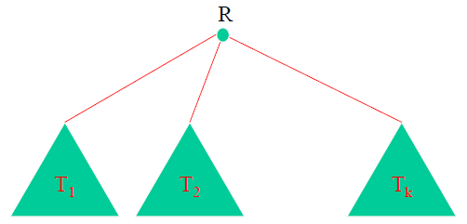
Il numerodi nodi figli della radice si dice grado della radice.

Specifica Sintattica

Tipi:
- Albero: insieme degli alberi n-ari T=(N,A)
- Livello: valore intero associato ad ogni nodo dell'albero
- Booleano: valore di verità che assume i valori True o False
- Nodo: nodo dell'albero
- TipoElemento: tipologia degli elementi associati ai nodi dell'albero

Operatori:

CreaAlbero: ( ) → Albero
AlberoVuoto: (Albero) → Boolean
InsRadice: (Nodo, Albero) → Albero
Radice: (Albero) → Nodo
Padre: (Nodo, Albero) → Nodo
Foglia: (Nodo, Albero) → Boolean
PrimoFiglio: (Nodo, Albero) → Nodo
UltimoFratello: (Nodo, Albero) → Boolean
SuccFratello: (Nodo, Albero) → Nodo
InsPrimoSottoAlbero: (Nodo, Albero, Albero) → Albero
InsSottoAlbero: (Nodo, Albero, Albero) → Albero
CancSottoAlbero: (Nodo, Albero) → Albero

Specifica Semantica

CreaAlbero() = T
- post: T = Λ

AlberoVuoto(T) = b
- post: b = True se T = Λ; b = False altrimenti

InsRadice(u, T) = T'
- pre: T = Λ
- post: T' = (N, A), N = {u}, livello(u) = 0, A = Æ

Radice(T) = u
- pre: T ≠ Λ
- post: u è radice di T, livello(u) = 0

Padre(u, T) = v
- pre: T ≠ Λ, u ∈ N, livello(u) > 0
- post: v è padre di u, v ∈ N, <v, u> ∈ A, livello(u) = livello(v) + 1

Foglia(u, T) = b
- pre: T ≠ Λ, u ∈ N, u ha un figlio destro
- post: b = True se Ø$ w Î N '¢ <u, w> Î A Ù livello(w) = livello(u) + 1;
b = False altrimenti

UltimoFratello(u, T) = b
- pre: T ≠ Λ, u ∈ N
- post: b = True se non esistono altri fratelli che lo seguono nella relazione d'ordine; b = False atrimenti

SuccFratello(u, T) = u'
- pre: T ≠ Λ, u ∈ N, UltimoFratello(u, T) = False
- post: u' è il fratello di u che lo segue nella relazione d'ordine

InsPrimoSottoAlbero(u, T', T) = T''
- pre: T ≠ Λ, T' ≠ Λ, u ∈ N
- post: T'' è ottenuto da T aggungendo l'albero T' la cui radice r' diventa il nuovo primofiglio di u

InsSottoAlbero(u, T', T) = T''
- pre: T ≠ Λ, T' ≠ Λ, u ∈ N, Radice(T) ≠ u
- post: T'' è ottenuto da T aggungendo l'albero T' la cui radice r' diventa il nuovo fratello successore di u nella relazione d'ordine
CancSottoAlbero(u, T) = T'
- pre: T ≠ Λ, u ∈ N
- post: T' è ottenuto da T eliminado il sottoalbero di T di radice u

LeggiNodo(u, T) = a
- pre: u ∈ N
- post: a è il valore associato al nodo u in T

ScriviNodo(u, a, T) = T'
- pre: u ∈ N
- post: T' è ottenuto da T associando il nuovo valore a al nodo u

Il seguente esempio mostra l'applicazione dell'operatore InsPrimoSottoAlbero(a, T', T):

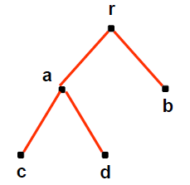 | 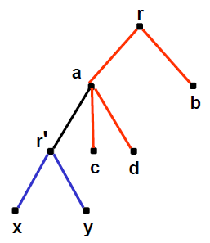

Il seguente esempio mostra l'applicazione dell'operatore InsSottoAlbero(a, T', T):

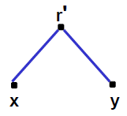 | 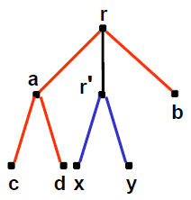

Il seguente esempio mostra l'applicazione dell'operatore CancSottoAlbero(b, T):

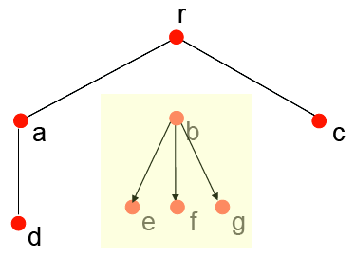 | 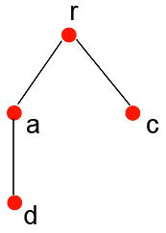

Dalle specifiche appena fornite si può delineare graficamente quelle che sono le relazioni tra i nodi dell'albero:

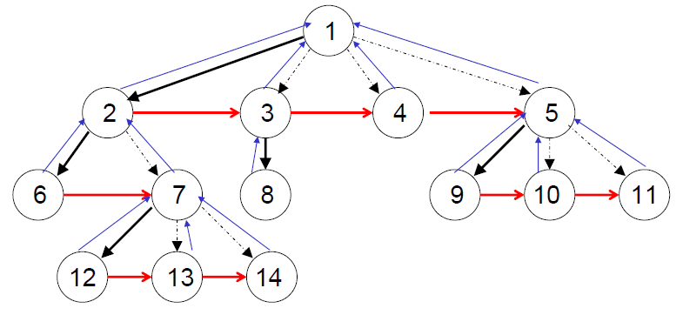
Dallo schema si nota come da ogni nodo si può sempre conoscere il padre e il suo primo figlio mentre per conoscere gli altri figli si deve partire sequenzialmente dal primo e arrivare fino alla fine. Ecco perchè la freccia tra un nodo e un figlio che non sia il prima è tratteggiata, perchè trattasi di una relazione indiretta.

Definito un albero è importante disporre di qualche algoritmo che ne consenta la visita ossia la possibilità di ispezionare tutti i nodi in qualche ordine ben definito. Tali algoritmi sono definiti algoritmi di visita di un albero e sono particolarmente utili quando si deve determinare l'altezza di un albero o ricercare un particolare valore nell'etichetta di qualche nodo oppure ancora verificare la profondità di un nodo.
In generale è possibile dire che un algoritmo di visita di albero è una rotta di viaggio che consente consente di esaminare ogni nodo dell'albero esattamente una volta.

Dunque siaT un albero n-ario non vuoto di radice. Senon è foglia ed hafigli, sianoi sottoalberi diaventi come radice i figli di, gli algoritmi di visita sono i seguenti:

- Visita in Pre-Ordine (Previsita): si applica ad un albero non vuoto e richiede dapprima l'analisi die poi la previsita
- Visita in Post-Ordine (Postvisita): si applica ad un albero non vuoto e richiede dapprima la postvisita die poi l'analisi di
- Visita Simmetrica (Invisita): richide dapprima di fissare une poi eseguire la invisita dipoi l'analisi die poi la invisita di
- Visita in Ampiezza: richiede dapprima l'analisi die poi l'analisi delle radici diprocedendo iterativamente per i livelli successivi

Nel caso dell'albero seguente:

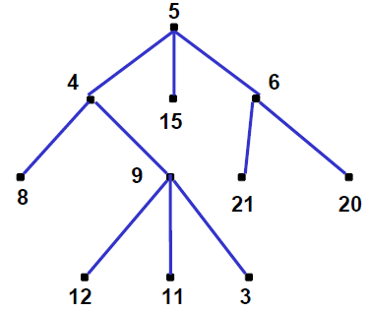
l'applicazione degli algoritmi di visita determina la seguente sequenza di ispezione dei nodi:

- Visita in Pre-Ordine: 5, 4, 8, 9, 12, 11, 3, 15, 6, 21, 20
- Visita in Post-Ordine: 8, 12, 11, 3, 9, 4, 15, 21, 20, 6, 5
- Visita Simmetrica per: 8, 4, 12, 9, 11, 3, 5, 15, 21, 6, 20
- Visita in Ampiezza: 5, 4, 15, 6,8, 9, 21, 20, 12, 11, 3

Procedura Ricorsiva PreVisita
1 | procedure PreVisita(Nodo u, Albero T)
2 | u ← Radice(T)
3 | Esamina(u)
4 | if not Foglia(u, T) then
5 | w ← PrimoFiglio(u, T)
6 | while not UltimoFratello(w, T) do
7 | PreVisita(w, T)
8 | w ← SuccFratello(w, T)
9 | PreVisita(w, T)

Procedura Ricorsiva PostVisita
1 | procedure PostVisita(Nodo u, Albero T)
2 | u ← Radice(T)
3 | if not Foglia(u, T) then
4 | w ← PrimoFiglio(u, T)
5 | while not UltimoFratello(w, T) do
6 | PostVisita(w, T)
7 | w ← SuccFratello(w, T)
8 | PostVisita(w, T)
9 | Esamina(u)

Procedura Ricorsiva InVisita
1 | procedure InVisita(number i, Nodo u, Albero T)
2 | u ← Radice(T)
3 | if Foglia(u, T) then
4 | Esamina(u)
5 | else
6 | w ← PrimoFiglio(u, T)
7 | InVisita(i, w, T)
8 | k ← 1
9 | while not UltimoFratello(w, T) and k < i do
10 | w ← SuccFratello(w, T)
11 | InVisita(i, w, T)
12 | k ← k + 1
13 | Esamina(u)
14 | while not UltimoFratello(w, T) do
15 | w ← SuccFratello(w, T)
16 | InVisita(i, w, T)

E' sempre possibile trasformare un albero n-ario in un albero binario in modo tale che la visita in pre-ordine su entrambi conduca alla stessa sequenza di nodi visitati infatti siaun albero n-ario eun albero binario alloraha la ovviamente gli stessi nodi die la stessa radice, inoltre per ogni nodo dicompresa la radice, il figlio sinistro di corrisponde al primo figlio di quel nodo ine come figlio destro, il fratello di quel nodo in.

In generale per un albero è utile sviluppare un algoritmo che determini la sua altezza. In pseudocodice tale algoritmo è il seguente:

Procedura Ricorsiva Altezza
1 | procedure Altezza(Nodo u, Albero T)
2 | altezza ← 0
3 | if not Foglia(u, T) then
4 | numeroFiglio ← 1
5 | repeat
6 | if numeroFiglio = 1 then
7 | w ← PrimoFiglio(u, T)
8 | else
9 | w ← SuccFratello(w, T)
10 | if altezza < Altezza(w, T) then
11 | altezza ← Altezza(w, T)
12 | numeroFigli ← numeroFigli + 1
13 | until UltimoFratello(w, T)
14 | altezza ← altezza + 1

La procedura altezza in realtà calcola l'altezza di un qualunque sottoalbero dunque per calcolare l'altezza dell'albero deve essere invocata come Altezza(Radice(T), T).

Rappresentazione Sequenziale

Una possibile rappresentazione sequenziale di un albero n-ario può essere quella che fa uso di un vettore nel quale però gli indici delle posizioni sono preallocati per ospitare determinati nodi dell'albero ossia i nodi dell'albero non possono essere collocati in una posizione qualunque del vettore ma in una posizione ben precisa.
Per poter determinare tale posizione occorre precisare innanzitutto che dato un alberodi gradoe fissato un livellosi ha che il numero massimo di nodi in quel livello è pari a.
Ora, se si suppone che gli indici di posizione del vettore sono assegnati tenendo sempre conto del massimo numero di figli che un nodo dipuò avere, ossia , e che la sequenza di assegnazione degli indici ai nodi avvenga allo stesso modo della sequenza determinata da una visita in ampiezza dell'albero ossia visitando tutti i nodi per livelli e considerando l'albero completo allora si ha che per un fissato livello, all'ultimo nodo sarà assegnato l'indicee questo per l'ovvia ragione che all'ultimo nodo del livellol'indice deriva dfalla sommatoria del numero totale dei nodi a partire dalla radice.
In definitiva allora dato un albero e considerato un nodoche sia primo figlio di un nodo padre, sia inoltreil livello di,il grado dell'albero e infinel'indice di posizione preallocato nel vettore perche si vuole calcolare allora si ha:

ossia l'indicederiva dalla somma dell'indice assegnato all'ultimo nodo del livello(ossia il livello del padre) più-volte il numero di nodi che precedono il padre; ma tale numero di nodi si calcola sottraendo all'indiceassegnato al nodo padrel'indice assegnato all'ultimo nodo del livello.
Semplificando la formula, si ha:

e dunque è possibile dire più in generare che:

Si noti come la definizione disia ricorsiva e che nel caso particolarericonduce allo stesso risultato ottenuto con gli alberi binari.

Ciò significa che se l'albero ha altezzail massimo numero di nodi saràe tale dovrà essere anche la dimensione del vettore.

La preallocazione degli indici delle posizioni del vettore consente anche di usare gli stessi del vettore come strumento per dedurre il numero d'ordine dei nodi dell'albero considerando sempre che tale attribuzione ipotizza che l'albero sia completo.

Ovviamente l'uso di un vettore per rappresentare un albero va incontro a svantaggi simili a quelli riscontrabili nell'uso di un vettore per le liste, infatti la natura statica del vettore impone che sia eseguita a priori una stima dell'altezza dell'albero e la conoscenza del grado dell'albero per determinarne il massimo numero di nodi. Inoltre se l'albero è incompleto, la preallocazione di spazio nel vettore determina un grande spreco di risorse.
Occorre anche osservare che in assenza di qualche nodo nell'albero occorre marcare le posizioni corrispondenti nel vettore per segnalare che esse non rappresentano nodi validi dell'albero. Ciò ha come conseguenza il fatto che il vettore debba essere bidimensionale infatti in questo modo ogni elemento del vettore contiene non solo il valore dell'etichetta del nodo dell'albero cui si riferisce ma anche l'informazione sul fatto che esso sia un nodo effettivamente presente nell'albero ossia un nodo valido.
Si noti che nel caso delle liste non era necessario un vettore bidimensionale per evitare un problema simile in quanto le liste per definizione sono una sequenza di elementi e dunque è sufficiente sapere qual è la posizione del vettore in cui è presente il primo elemento della lista e tener traccia della lunghezza della lista stessa. Nel caso degli alberi invece pur sapendo il numero dei nodi dell'albero, non si ha a che fare con una struttura sequenziale e infatti la rappresentazione sequenziale non alloca i nodi dell'albero in sequenza.

L'ovvio vantaggio di questa rappresentazione è invece dato dal fatto che ogni nodo dell'albero sa esattamente dove sarà collocato e dunque è certo che per esso esisterà una posizione libera nel vettore. Ciò vuol anche dire che l'inserimento di nodi che non modifichino l'altezza stimata dell'albero ne il suo grado e la cancellazione di nodi hanno complessità di ordine O(1).

Un'altra possibile realizzazione sequenziale è quella che fa uso del vettore di padri ossia, immaginando di numerare i nodi di un albero daasecondo qualche criterio, ad esempio lo stesso che determina la sequenza dei nodi visitati con la visita in ampiezza allora a tale numerazione si fa corrispondere i primiindici di posizione di un vettore opportunamente dimensionato. A questo punto il vettore conterrà oltre al valore dell'etichetta di del nodo cui l'indice di posizione corrisponde, anche il riferimento all'indice del vettore relativo al nodo padre.

Di seguito un esempio per questa rappresentazione:

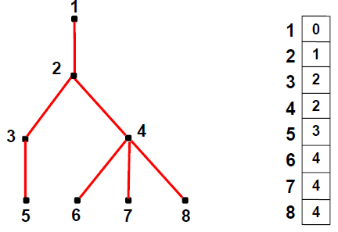
Questa rappresentazione consente facilmente di visitare nodi lungo un percorso dalla foglia alla radice ma ovviamente facendo uso del vettore è soggetto a tutte le limitazioni trattate poc'anzi. Inoltre rispetto alla rappresentazione precedente in questa seppure si ha un risparmio notevole di spazio allo tempo, operazioni quali inserimenti e cancellazioni sono più complessi perchè cambiano la numerazione dei nodi dell'albero che deve riflettersi nel vettore di padri attraverso spostamenti di elementi.

Una variante di questa rappresentazione consente di avere un vettore di padri in cui ogni elemento ha anche una ulteriore informazione ossia un riferimento ad una lista che poi altro non è che l'insieme dei nodi figli per ogni nodo collocato nel vettore. Ovviamente dato che questa è una rappresentazione sequenziale allo stesso modo si ipotizza che anche le liste dei figli siano realizzate in modo sequenziale.

Rappresentazione Collegata – Cursori

Una possibile realizzazione collegata per un albero è quella che fa uso di liste anch'esse realizzate in modo collegato.
L'idea generale è che dato un alberoallora:
- seè vuoto allora ad esso corrisponde una lista vuota
- senon è vuoto allora esso è costituito da una lista dielementi di cui il primo è la radice e i restanti sono riferimenti aisottoalberi rappresentati allo stesso modo con liste.

La rappresentazione collegata per le liste può a questo punto essere ad esempio quella che fa uso di cursori e dunque ancora una volta è necessario un vettore. Ogni elemento del vettore sarà costituito da almeno tre componenti: il valore dell'etichetta del nodo, un cursore al primo figlio e un cursore al primo fratello. E' anche possibile utilizzare una quarta componente che è un cursore al padre del nodo.
Ovviamente è necessario disporre dell'informazione iniziala: l'indice in cui è collocato il nodo radice dell'albero.

Di seguito si illustra un esempio di questa rappresentazione:

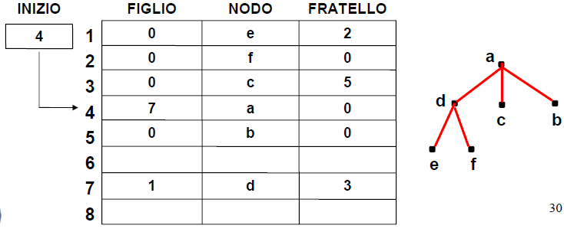
Al fine di poter collocare un nuovo nodo nel vettore è necessario sapere quali sono le posizioni disponibili e dunque come nel caso delle liste è disporre di un nuovo vettore i cui elementi sono cursori al vettore attuale che rappresenta la lista delle posizioni libere.

Per questa rappresentazione, l'operazione di lettura e scrittura del valore dell'etichetta del nodo ha complessità di ordine O(1) così come è O(1) l'ordine di complessità per l'operazione di spostamento tra i nodi.
L'operazione di inserimento ha anch'essa complessità di ordine O(1) mentre la cancellazione di un nodo e di conseguenza di un sottoalbero ha invece complessità di ordine O(n) in quanto occorre rilasciare tutte le posizioni occupate dal sottoalbero, il che si traduce nell'assegnare tale posizioni alla lista libera.

Rappresentazione Collegata – Puntatori

La realizzazione collegata con cursori può ragionevolmente essere implementata con lo stesso criterio anche facendo uso di puntatori visto che si tratta di utilizzare le liste per le quali la rappresentazione con puntatori è ben nota.

Questa è una realizzazione più complessa perchè in generale si devono manipolare molti puntatori, in compenso rende di complessità di ordine O(1) anche l'operazione di cancellazione di un nodo e dunque di un sottoalbero in quando occorre solo eliminare il puntamento al nodo radice del sottoalbero.
Ovviamente rimane di ordine O(1) la complessità di lettura e scrittura dell'etichetta di un nodo e di inserimento di un nodo.

Di seguito si illustra un esempio di questa rappresentazione:

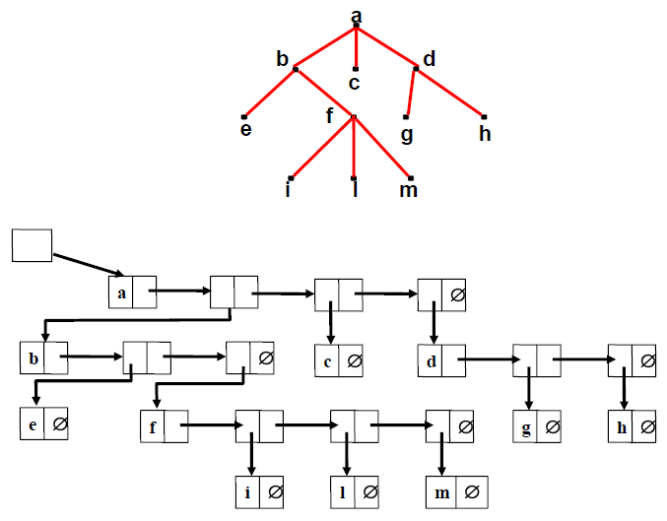
Applicazioni per un Albero n-ario

Gli alberi hanno svariate applicazioni ed una di queste, che verrà qui presentata, è quella che consente di rappresentare un MFSET attraverso una foresta di alberi radicati.
In tale foresta inizialmente gli alberi sono costituiti da un solo nodo che è esattamente lo stato iniziale in cui il MFSET è creato.
Le successive operazioni di fusione delle componenti del MFSET attraverso l'operatore Fondi corrispondono a operazioni di fusione di alberi in uno stesso albero nella foresta. Ciò comporta una progressiva riduzione degli alberi nella foresta fino ad arrivare ad un unico albero finale.
La fusione delle componenti del MFSET genera molto semplicemente una nuova componente che è un insieme, ma tale operazione riprodotta sugli alberi ha come implicazione la scelta di una radice tra i due alberi cosicché l'altra radice diventa figlio della radice scelta.

Si noti qui che in realtà l'operatore Fondi della struttura dati MFSET si applica a due elementi appartenenti a componenti distinte dello stesso MFSET quindi è compito dell'operatore di determinare le componenti da fondere partendo da due loro elementi. Ciò, tradotto nella fusione degli alberi nella foresta si traduce nel trovare la radice dell'albero partendo da uno dei suoi nodi.

Utilizzando gli alberi per rappresentare le componenti di un MFSET è conveniente che ogni nodo dell'albero abbia un riferimento al padre e che la radice abbia se stesso come riferimento al padre; questo facilità la ricerca della radice a partire da un nodo qualunque dell'albero.

In questa rappresentazione allora è facile vedere come l'operatore Trova di MFSET ha complessità di ordine O(n) nel caso pessimo visto che se l'elemento a cui l'operatore è applicato è un nodo foglia dell'albero allora occorre seguire il percorso che da quel nodo porta alla radice. L'operatore Fondi di MFSET ha invece complessità di ordine O(1) visto che si tratta di collegare una radice di un albero come figlio di un'altra radice.

Nell'esempio seguente si evidenzia la rappresentazione di due componenti del MFSET e l'applicazione su tali componenti dell'operatore Fondi(c, f, S):

